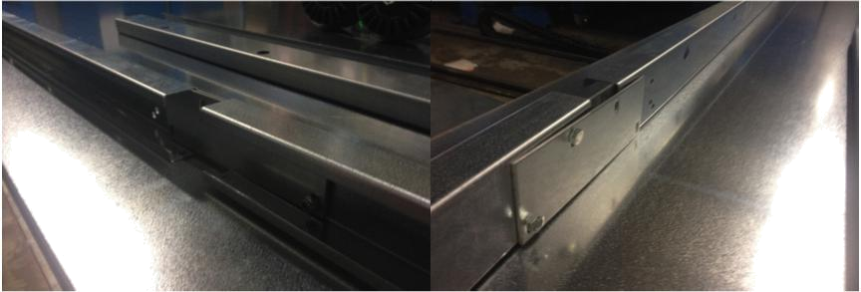

- Aseta pikad talad kokku nagu pildil näidatud, lisage tugiplaadid tala mõlemale küljele ja kinnta poltidega M8x20.

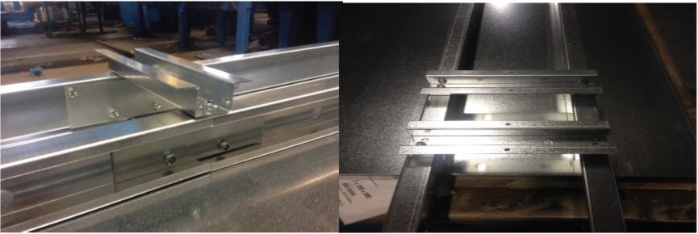

- Aseta üks lühike risttala pildil näidatult liitekohta ning teised kaks tala piki talade otsa neile määratud kohtadele ja kinnita kõik M8x20 poltidega.

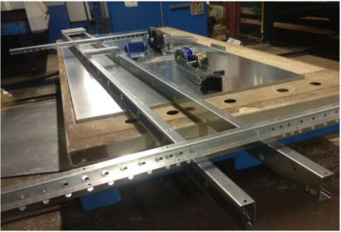

- Aseta pikad risttalad soovitud kohtadesse (nagu pildil näiteks), kinnita M8x10 poltidega.

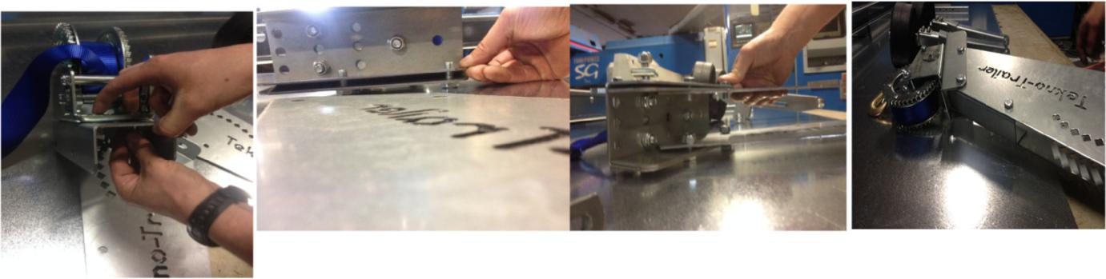

- Paigalda vints U-talale kolme (3) M10x20 poldi abil (vajadusel keri rihma poolilt vähemaks, et saaks lisa ruumi poltide paigaldamiseks).

Aseta U-tala sise poolelle tugiplaat ja tugiplaadile vintsitoe külg, korda sama tegevust vastas külje paigaldamiseks.

Saadud külgede vahele aseta teine U- kujuline vahetükk nagu pildil.
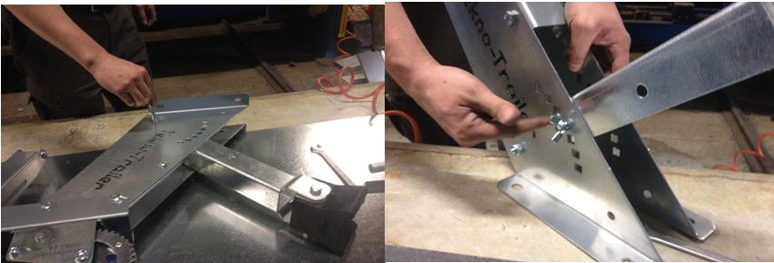

- Paigalda paadi ninatugi ja vali kõrgus. Tagumine kinnitus M8x80 ümarpea
polt ja M8 mutter, esimene kinnitus M8x80 ümarpea polt ja M8 liblikmutter.

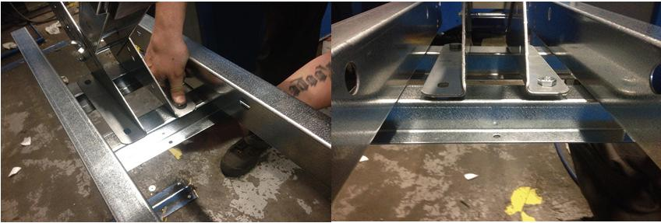

- Keera paadi/transpordiraam ümber ja paigalda vintsipukk
esimeste lühikeste risttalade peale nagu pildil näidatud.

Kinnita M8x20 poltidega.

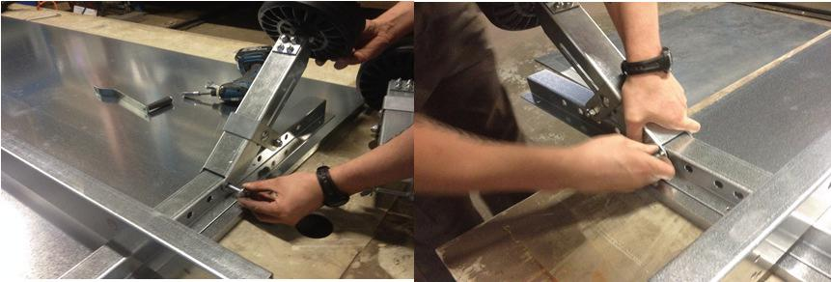

7.Kinnita paadi külgtoed tagumisele risttalale soovitud kohta.

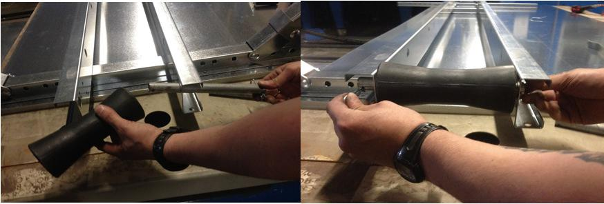

8. Kinnita kiilurullid soovitud kohtadesse,

aseta toru valitud august ja kiilurullist läbi ja kinnita splindid.

